电气预警！近期电气火灾致多人死亡！
山东消防 2023-01-27 10:04 发表于山东

冬季寒冷
居民家庭用电量增大
如果使用不当可能会引发火灾
因电气原因
引发的亡人火灾
望大家提高警惕
↓ ↓ ↓

//案例1
2023年1月3日3时许，广西贵港桂平市白沙镇白沙村一自建民房发生火灾，造成4人不幸死亡。经调查，此次事故起火部位为该建筑一层西南角外墙货架区域。起火原因初步认定是18650锂电池（移动电源）发生故障引起火灾。
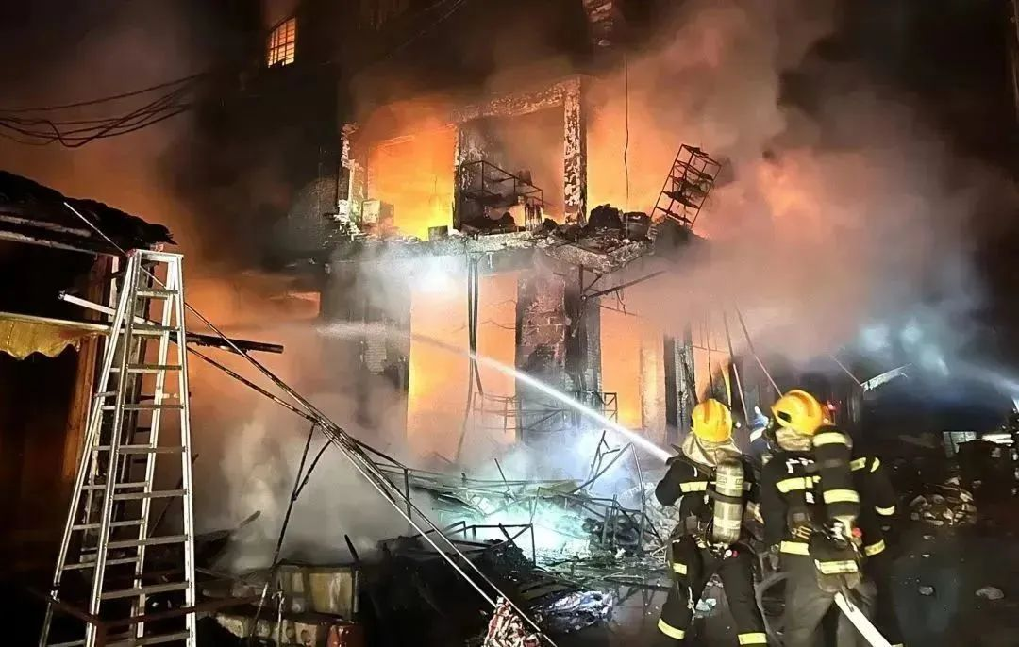

//案例2

2023年1月2日，成都市双流区一居民楼发生火灾，过火面积2平方米，烟熏面积较大。经调查，起火原因为放置在沙发上的插线板发生故障，引燃沙发，此次火灾造成1人死亡。
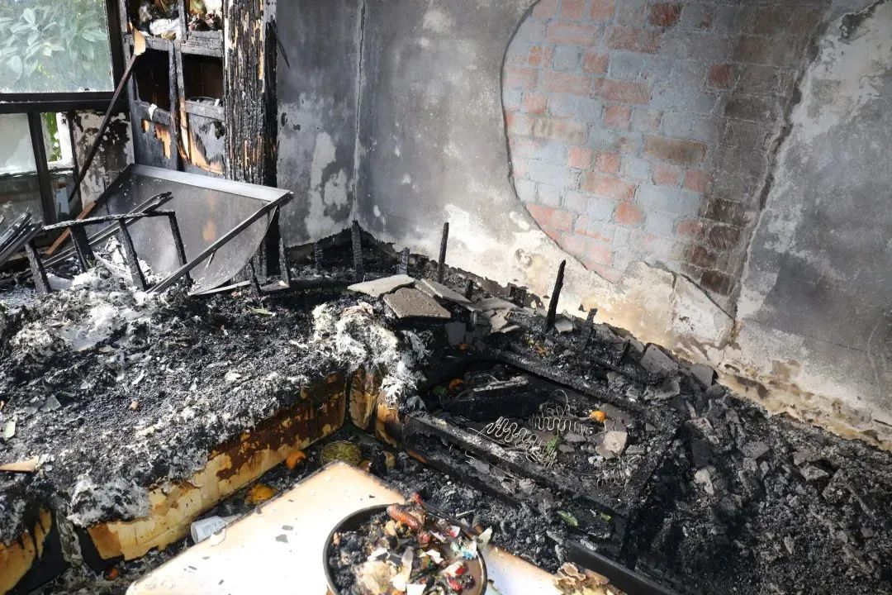

//案例3

2022年12月15日23时40分左右，成都市青白江区清泉镇一自建房发生火灾，过火面积35平方米，烟熏痕迹较重。经调查，起火原因为电气插座发生故障，引燃周围可燃物蔓延成灾，此次火灾造成1人死亡。

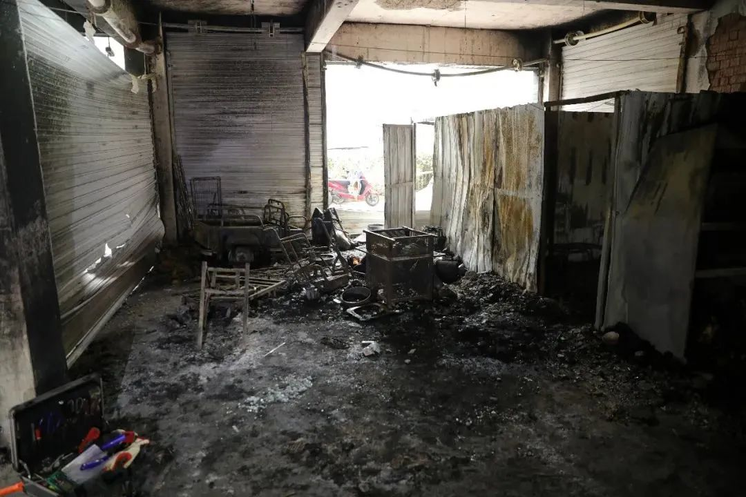

山山提醒
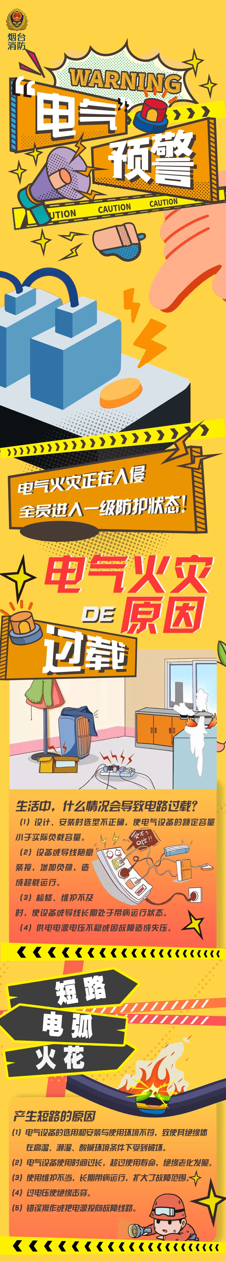往期推荐

▌来源：烟台消防
▌制作：山东消防全媒体工作中心
▌编辑：李红娜 校对：林威▌审核：尉伟▌投稿邮箱：360806561@qq.com

